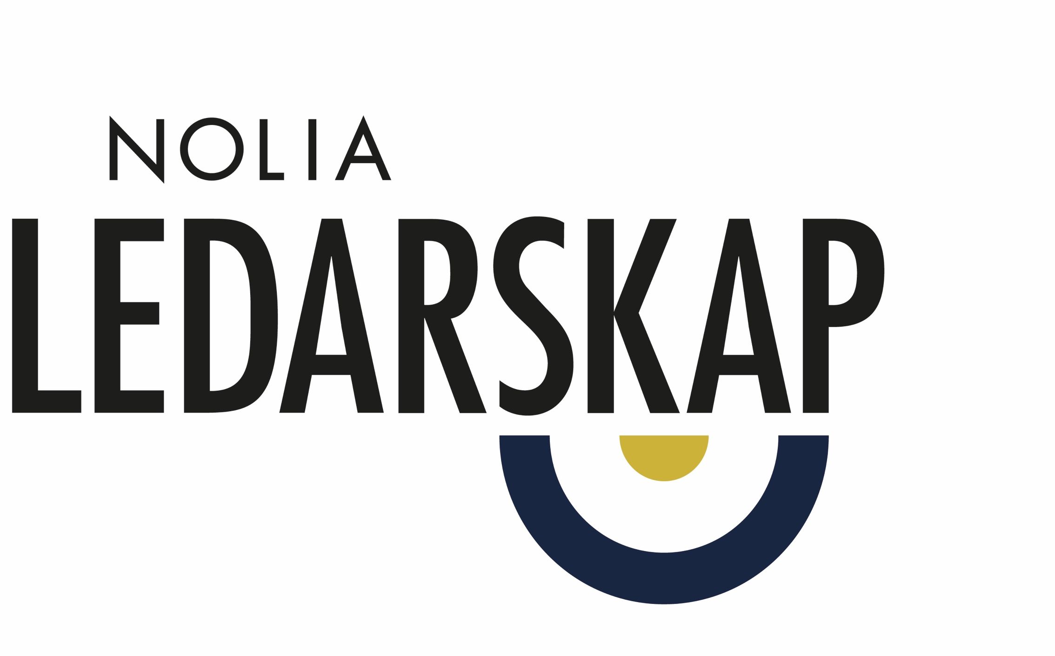
Ledande ledare kompetensutvecklas på Nolia Ledarskap i Umeå

Platserna på Nolia Ledarskap i Umeå fylls snabbt och gör det av en hög andel ledande ledare som kommer för att kompetensutvecklas.
– Vi har en enormt hög andel top management anmälda till konferensen hittills, säger Krister Ruth på Nolia som anordnar konferensen.
Några av de många frågor som ligger högt upp på agendan för många deltagare är ledares kompetensutveckling och rekrytering.
– Med den kompetensbrist som råder är det viktigare än någonsin att planera för kompetensöverföring, säger Eva Ageskär, regionchef på Manpower.

Nolia Ledarskap är norra Sveriges största mötesplats för chefer och ledare. Här inspireras och utvecklas ledare och ges ett unikt tillfälle att utöka sitt nätverk av andra chefer och ledare. Första konferensen genomfördes 2012 och nu är Nolia Ledarskap inne på sitt sjätte år med en konferens i Luleå och en i Umeå. Konferensen i norr växlar ort varje år mellan Luleå, Piteå och Skellefteå.
Just nu fylls platserna på konferensen i snabb takt, men det som glädjer Krister Ruth på Nolia, som arrangerar konferensen, är att de fylls av ledande ledare.
– Det är enormt roligt att vi lyckas attrahera företagens och den offentliga sektorns top management, säger han.
Krister Ruth pekar på att de många ledande ledarna gör Nolia Ledarskap i Umeå till en plattform för lyckade samarbeten. Konferensen i sig är ett sådant exempel där tunga aktörer som Swedbank och Balticgruppen som medarrangörer samt Umeå kommun, KPMG och Region Västerbotten som huvudpartners.
På konferensen finns fokus på modernt ledarskap och kompetensutveckling. En viktig fråga för många deltagare är också hur man ska locka kompetent personal och ledare till sitt företag eller organisation.
– Norrländska företag bör satsa på att attrahera nya talanger och att systematiskt utveckla och utbilda sina medarbetare för att säkerställa fortsatt tillväxt, säger Eva Ageskär, regionchef på Manpower.
Susanne Waleij, HR-chef på Balticgruppen menar att det, för dem, i grunden handlar om kärlek till staden.
– Och det är också genom att bidra till den som vi kan lyckas. Umeås identitet och kvaliteter, och staden som vi tillsammans bygger för framtiden gör att vi kan attrahera inte bara hemvändare, utan också de som inte bott här tidigare. Umeå måste fortsätta utvecklas som stad för att vi ska vara konkurrenskraftiga och för att vi ska kunna locka kompetent arbetskraft.
Katarina Edvall på Swedbank menar att god kompetensförsörjning är helt avgörande för deras framgång.
– Vi ser att det fortfarande finns ett stort intresse för att jobba i bank så när vi söker personal har vi många sökande till våra tjänster. Till de mer kvalificerade tjänsterna har vi självklart en större utmaning att hitta de rätta personerna och vi ser att det kommer att bli ännu svårare framöver. Goda utvecklingsmöjligheter, en god företagskultur och ett gott ledarskap är självklart viktiga faktorer för att vara en attraktiv arbetsgivare. Ett inflöde av kompetens kräver också en attraktiv plats att leva och bo på, säger Katarina Edvall.
Susanne Waleij lyfter fram att Balticgruppen är glada att de ofta har många ansökningar till sina tjänster, men det är ändå inte en självklarhet att hitta rätt person.
– Vi söker dem som inte bara har rätt kompetens, utan som också delar vår vision om det bästa Umeå. Så för oss är sambandet självklart – att Umeå är en attraktiv stad för människor att leva, verka och bo i är viktigt för alla företag, och vi som företag bidrar också genom att vara attraktiva arbetsgivare, säger Susanne Waleij.

För mer information, kontakta:
Krister Ruth, projektsäljare
+46 (0)90-88 88 611
+46 (0)70-66 37 563
krister.ruth@nolia.se

Nolia Ledarskap arrangeras i både Norr- och Västerbotten: Umeå den 3-4 oktober och Luleå den 18-19 oktober och är norra Sveriges största mötesplats för chefer och ledare.

